**制图数据库编辑系统**

用户手册

***User's Manual***

**自然资源部第三地理信息制图院**

**二○二三年七月**

**目 录**

第一章 系统概述 1

1.1 系统功能 1

1.2 运行环境 1

1.2.1 操作系统 1

1.2.2 运行平台 2

1.2.3 硬件环境 2

1.3 系统界面 2

第二章 基础功能 4

2.1 工程管理 4

2.1.1 最近工程 4

2.1.2 打开工程 4

2.1.3 保存工程 5

2.1.4 关闭工程 5

2.2 环境 5

2.2.1 书签 5

2.2.2 编辑选项 6

2.2.3 标注管理 6

2.3 辅助工具 8

2.3.1 添加临时数据 8

2.3.2 符号化开关 8

2.3.3 按属性查询 8

2.3.4 按空间查询 9

第三章 数据更新提取 11

3.1 数据更新提取 11

3.1.1 数据库合并 11

3.1.2 数据映射 11

第四章 协同管理 13

4.1 服务器初始化 13

4.1.1 服务器初始化 13

4.2 数据库连接 13

4.2.1 数据下载 13

4.2.2 作业任务分配 14

4.2.3 作业区浏览 15

4.3 数据检测 15

4.3.1 数据检测 15

4.4 协同数据 16

4.4.1 冲突检测 16

4.4.2 检测结果 16

4.4.3 提交 16

4.5 实用工具 17

4.5.1 导出数据 17

4.5.2 增量数据提取 18

4.5.3 版本增量 19

4.5.4 数据提取 20

4.5.5 版本回滚 21

第五章 地图校准 22

5.1 投影变换 22

5.2 空间校正 23

第六章 数据更新编辑 24

6.1几何编辑 24

6.1.1 选择 24

6.1.2 实体选择 24

6.1.3 移动 25

6.1.4 编辑 26

6.1.5 旋转 26

6.1.6 线反向 26

6.1.7 线打断 27

6.1.8 线延伸 27

6.1.9 相交线打断 28

6.1.10 延伸 28

6.1.11 面抠除 28

6.1.12 合并 29

6.1.13 分割 29

6.1.14 面分割 30

6.1.15 修线 31

6.1.16 高级修线 31

6.1.17 分割面 32

6.1.18 创建要素 32

6.1.19 线追踪 33

6.1.20 打散要素 34

6.1.21 高级修面 34

6.1.22 自动生成政区面 35

6.1.23 面要素填充 35

6.1.24 属性刷 36

6.1.25 端点聚合线 36

6.1.26 水系面生成水系结构线 37

6.1.27 平滑 37

6.2实用工具 38

6.2.1 同属性面拼接 38

6.2.2 同属性线要素连接 39

6.2.4 道路LGB赋值 40

6.2.5 水系HGB统改 40

6.2.6 河流几何分级 41

6.2.7 河流等级分级 41

6.2.8 道路等级分级 42

6.2.9 桥梁、隧道LGB赋值 42

6.2.10 字段空格处理 43

6.2.11 境界线构面 43

6.2.12 街区道路分类码赋值 44

6.2.13 街区增补LGB赋值 44

6.2.14 地名优先级赋值 45

6.2.15 地名简称赋值 45

6.3快捷工具 45

6.3.1 撤销 45

6.3.2 重做 46

6.3.3 复制 46

6.3.4 剪切 46

6.3.5 粘贴 46

6.3.6 删除 46

第七章 拓扑处理 47

7.1 实用工具 47

7.1.1 伪节点处理 47

7.1.2 悬挂点处理 47

7.1.3 面要素合并 48

7.1.4 水系线面处理 49

7.1.5 拓扑纠正 49

第八章 数据质检 50

8.1通用工具（数据质检1） 50

8.1.1 微短要素检查 50

8.1.2 不闭合面检查 50

8.1.3 空几何检查 51

8.1.4 点、线、面重叠检查 51

8.1.5 线落入面检查 52

8.1.6 自相交检查 53

8.1.7 多部件检查 54

8.1.8 面缝隙检查 54

8.1.9 打褶线检查 55

8.1.10 字段值空格检查 55

8.1.11 属性空值检查 56

8.1.12 伪节点检查 57

8.1.13 悬挂点检查 57

8.1.14 要素标识检查 58

8.1.15 形状一致性检查 58

8.1.16 急锐角检查 59

8.2处理检查（数据质检2） 59

8.2.1 数据库结构检查 59

8.2.2 水系流向检查 60

8.2.3 水系结构线检查 60

8.2.4 道路选取等级连通性检查 60

8.2.5 水系几何等级连通性检查 61

8.2.6 水系结构线HGB检查 62

8.2.7 数据库属性一致性检查 62

8.2.8 要素属性一致性检查 63

8.2.9 完整性检查 63

8.2.10 属性值域检查 64

8.2.11 属性完整性检查 65

8.2.12 图层间属性一致性检查 66

第九章 质检工作台 67

9.1 质检工作台 67

9.1.1 质检工作台 67

9.1.2 质检输出目录设置 68

# 系统概述

## 1.1 系统功能

系统服务于多级多尺度地图数据库的生产，其主要包括基础功能、数据更新提取、协同管理、地图校准、数据更新编辑、拓扑处理、数据质检和质检工作台八大模块。

**（1）基础功能：**该模块提供数据的加载、测量工具、数据清理、导入符号模板和参考比例尺切换等功能。

**（2）数据更新提取：**该模块是对作业数据进行编辑，包括线要素编辑、面要素编辑、创建新要素、要素属性编辑等。

**（3）协同管理：**该模块是通过服务器初始化，给服务器数据库每个图层要素添加协同字段。作业员通过范围文件，下载各自作业数据到本地，对本地作业数据进行编辑。某步操作编辑完成后，可通过数据提交模块的冲突检测工具进行本地数据与服务器数据的冲突检测，冲突处理完后提交本地数据到服务器。

**（4）地图校准：**该模块提供投影变换与空间校正等地图校准功能。

**（5）数据更新编辑：**该模块对地图数据进行综合处理，包括几何与属性的更新编辑。其包括线化简、面化简、要素边化简、HGB,LGB赋值等功能。

**（6）拓扑处理：**该模块对地图数据进行拓扑处理。其包括伪节点处理、悬挂点处理、要素面合并等。

**（7）数据质检1、数据质检2：**该模块是根据多尺度地图数据库建库各要素类的指标，对数据进行质检。

**（8）质检工作台：**该模块是设置统一输出路径与数据质检功能的集成。

## 1.2 运行环境

### 1.2.1 操作系统

软件环境为Windows XP、Windows 7或Windows8，软件要具备较好的可移植性，兼容32位和64位系统。

### 1.2.2 运行平台

ArcEngine Runtime 10.1、.Net Framework4.0

### 1.2.3 硬件环境

CPU：不低于2GHz单核CPU或1.5GHz多核CPU

内存空间：不低于2GB可用内存空间

磁盘空间：不低于100GB可用磁盘空间

## 1.3 系统界面

系统界面介绍主要从系统选择界面、系统启动界面、系统主界面几个方面进行介绍。

1. 启动系统，出现如下图所示的系统启动界面。



图1-1系统启动界面

1. 系统主界面如下图所示。

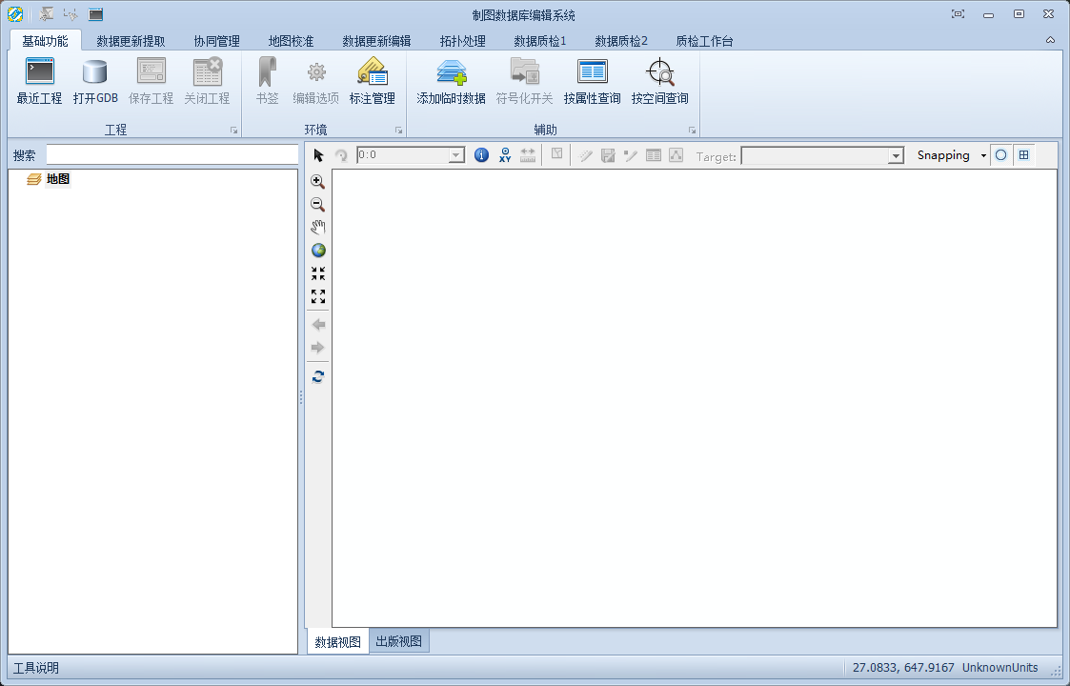

图1-2系统主界面

# 基础功能

基础功能是系统管理作业工程文档、配置环境参数、管理数据和提供辅助功能的模块。目前模块主要集成了工程、环境、辅助工具三大功能。

## 工程管理

### 2.1.1 最近工程

* 

【最近工程】直接打开临近一次的GDB文件。

**操作方法：**点击【最近工程】即可直接打开上一次GDB文件。图层控制面板加载所有要素类，地图显示窗口呈现上一次保存状态。

### 2.1.2 打开工程

* 

【打开工程】打开GDB文件。

**操作方法：**点击【打开工程】选择目录下的GDB文件，GDB文件内容将显示在视图窗口，如下图所示。

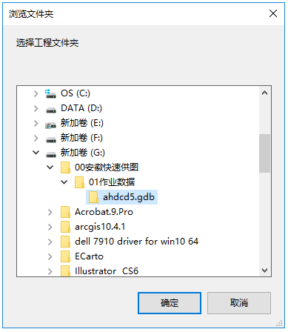

图2-1选择GDB文件对话框

### 2.1.3 保存工程

* 

【保存工程】停止编辑，保存当前视图的作业工程。

**操作方法：**点击【保存工程】即可保存当前作业工程。记录数据库GDB路径、图层控制面板加载的要素和地图显示窗口状态等信息。

### 2.1.4 关闭工程

* 

【关闭工程】关闭当前视图的作业工程。

**操作方法：**点击【关闭工程】弹出如下图所示的信息提示框，选择【是】，系统先保存当前工作区工程，然后关闭工程；选择【否】，系统直接关闭工程。

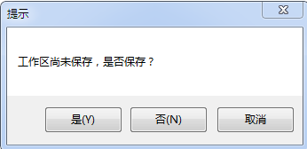

图2-2关闭工程信息提示框

## 环境

### 2.2.1 书签

* 

【书签】创建空间书签，新书签将捕获地图的当前范围，在浏览其他位置后通过书签可以直接返回到捕获的范围。

**操作方法：**点击【书签】弹出如下图所示的参数设置框。点击【新建】创建当前视图窗口的书签。点击【跳转】在不同已创建书签中浏览。点击【重命名】可以给书签修改内容。点击【删除】将新建书签移除。

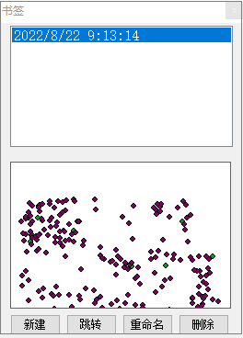

图2-3编辑选项参数设置

### 2.2.2 编辑选项

* C:\Users\cys\AppData\Roaming\feiq\RichOle\537904059.bmp

【编辑选项】设置粘滞移动容差是防止操作过程中，被选择要素无意拖动。

**操作方法：**点击【编辑选项】弹出如下图所示的参数设置框。设置参数，点击【确定】结束。可参考显示器的分辨率，将粘滞移动容差值设置到比最大像素值大，要素将无法拖动。重装软件后需要重新输入移动容差。

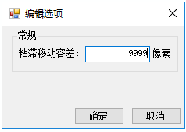

图2-4编辑选项参数设置

### 2.2.3 标注管理

* 

【标注管理】设置GDB文件中各要素图层的标注的格式。

**操作方法：**点击【标注管理】弹出如下图所示的参数设置框。标注分类中包含GDB文件中各要素图层，勾选底图旁边的框，点击【确定】或【应用】，所勾选要素图层的默认标注即显示在数据视图中。

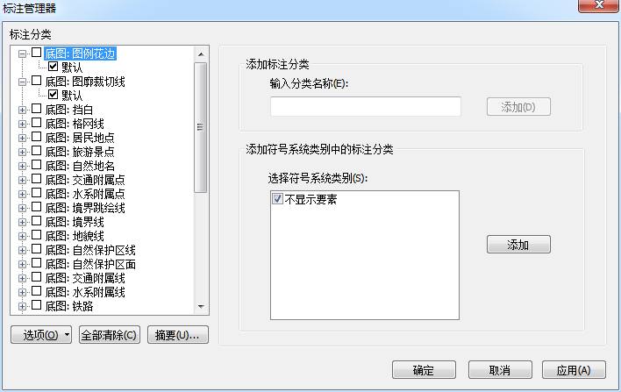

图2-5标注管理参数设置

点击标注分类中要素图层中的【默认】，参数设置框变化如下图所示。文本字符串中可选择需要显示的字段；文本符号中可修改标注的字符显示样式；放置属性中可修改标注的空间位置；点击【比例范围】，可设置缩放地图时，标注更改的比例；点击【SQL查询】，可通过SQL语句设置标注在数据视图中的显示；点击【标注样式】，可设置标注在数据视图中的样式。

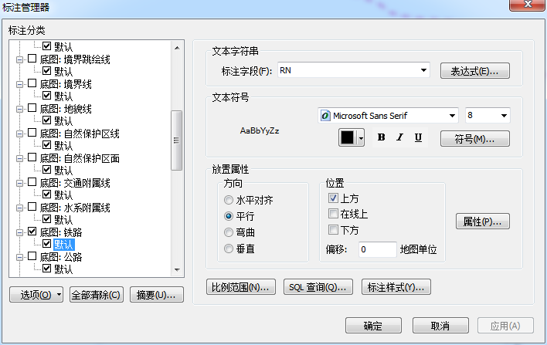

图2-6标注显示参数设置

## 辅助工具

### 2.3.1 添加临时数据

* 

【添加临时数据】在当前地图上加载临时数据，辅助作业。

**操作方法：**点击【添加临时数据】，弹出如下图所示的对话框。添加Shapefile文件、地理数据库、栅格数据、服务器数据或者图层文件所在文件夹，在视图窗口显示。

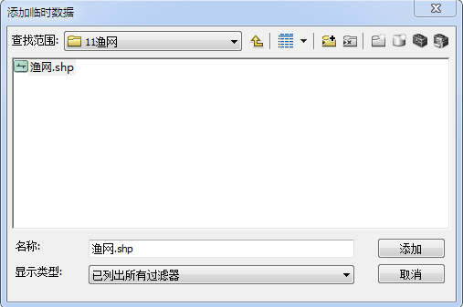

图2-7添加临时数据对话框

### 2.3.2设置符号化模版

* 

【设置符号化模版】为当前GDB数据设置符号模板（**仅设置模板，并不显示**）。

**操作方法：**点击【设置符号化模版】弹出如下所示选择框，选择mxd模版进行添加。

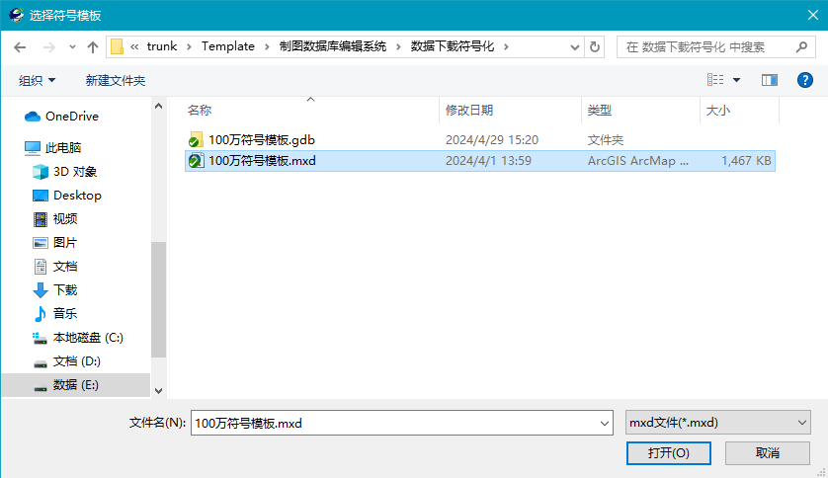

图2-8 选择符号模版对话框

### 2.3.3 符号化开关

* 

【符号化开关】在当前地图开启/关闭图层符号化渲染

**操作方法：**点击【符号化模版】即可。

**注意1：**若当前GDB数据无符号，且未设置符号化模版，则会出现如下所示的提示对话框。

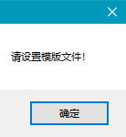

图2-9 提示框

**注意2：**若当前GDB数据无符号，但已设置符号化模版，则符号化开关能正常运行，结果如下所示；当GDB无符号时，点击【符号化开关】则开启符号，当GDB有符号时，点击【符号化开关】则关闭符号。

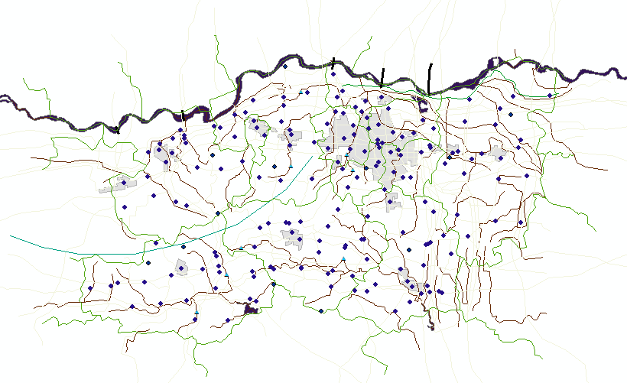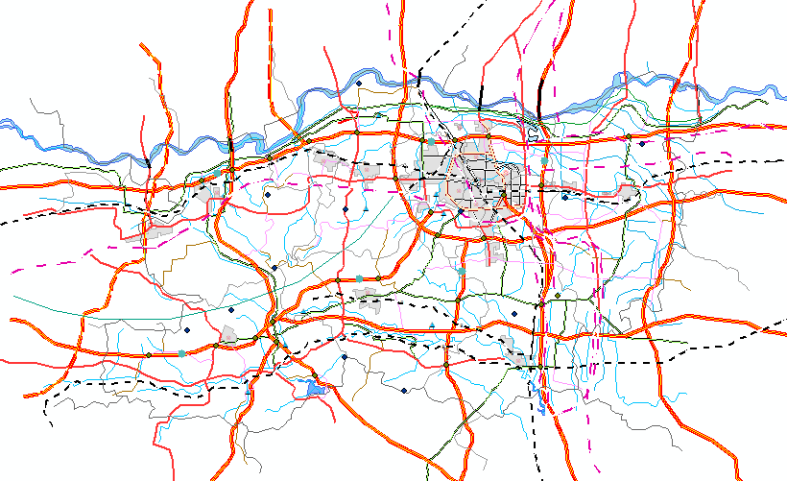

|  |  |
| --- | --- |
| 符号化前 | 符号化后 |

图2-10 符号化开关效果

**注意3：**若当前GDB数据有符号，则无需设置符号化模版（即时设置了也不会按照该模版进行符号化）。

### 2.3.4 调整有向点

* 

【调整有向点】根据配置文件自动调整有向点要素与其相关联的要素之间的角度。

**操作方法：**在编辑状态下，点击【调整有向点】即可完成。

**注意：**该功能仅支持对符号化后的数据进行有向点调整，若当前数据为单一符号或未符号化，则该功能不起作用。

### 2.3.5 按属性查询

* 

【按属性查询】获取GDB文件中各要素图层的字段及唯一值，通过SQL语句查询符合SQL语句规则的要素，并高亮显示。

**操作方法：**点击【按属性查询】，弹出如下所示对话框。图层名称中可选择需要查询的要素图层，选择方式中可选择选择集的执行方式；左侧列表框显示图层名称中选择的要素图层的字段；选中左侧列表框中的字段，点击【获取唯一属性值】，右侧列表框显示对应字段的属性值；鼠标左键双击左侧列表框字段或右侧列表框属性值或左键单击中间运算符，即可在下方文本框体中添加对应的表达；点击清【除】清空文本框；点击【确定】或【应用】，若文本框中表达式正确，则根据表达式选择要素，并在数据视图中高亮显示；点击【关闭】，关闭窗口。

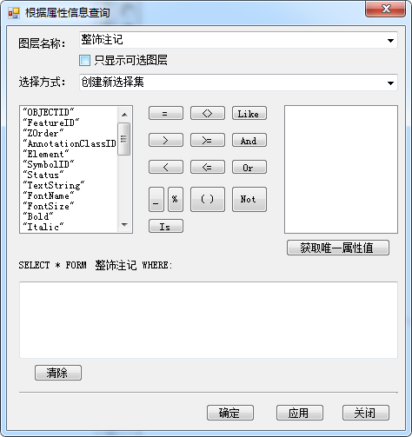

图2-11按属性查询对话框

### 2.3.6 按空间查询

* 

【按空间查询】获取GDB文件中的源图层与目标图层，根据空间选择方法，在目标图层中获取符合空间选择方法的要素，并高亮显示。

**操作方法：**点击【按空间查询】，弹出如下所示的对话框。目标图层中包含GDB文件中的所有要素图层，勾选左侧框体，即选中需要查询的要素图层，可多选；源图层中包含GDB文件中的所有要素图层，点击下拉框体即可切换选择；空间选择方法反映要素图层中选择的图层的要素与源图层中选择的图层的要素的空间位置关系，点击下拉框体即可切换选择；缓冲区大小按实际需求进行设置或不设置，若需要查询目标图层中要素与源图层中要素缓冲区的空间位置关系时，勾选对源图层使用缓冲区进行查询，再设置缓冲区大小；点击【确定】或【应用】，根据选择的目标图层、源图层及空间选择方法对目标图层中选择的图层要素进行查询，结果在数据视图中高亮显示；点击【关闭】关闭当前对话窗口。

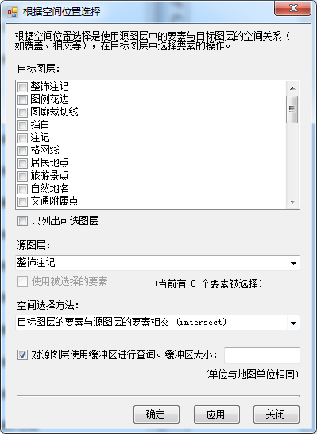

图2-12按空间查询对话框

# 数据更新提取

## 3.1 数据更新提取

### 3.1.1 数据库合并

* 

【数据库合并】根据文件地理数据库参考模板，将待合并数据库中对应要素进行合并。

**操作方法：**点击【数据库合并】弹出如下图所示对话框。点击右侧【检索】，输入地理数据库文件，点击【浏览】，分别设置输出文件地理数据库的参考模版以及输出路径，在输出文件地理数据库名称中设置文件名称，点击【确定】即可完成数据合并。

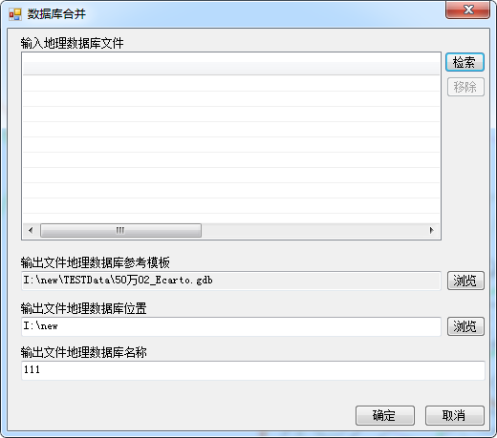

图3-1 数据库合并对话框

**注意：**【检索】按钮并非直接选择单个GDB数据进行添加，而是选择某一个文件夹，软件会自动识别并添加该文件夹内所有GDB数据。因此，如果直接选择某一个GDB文件夹，软件会添加GDB数据失败，正确的添加方法应该是选择该GDB的上一级文件夹。

### 3.1.2 数据映射

* 

【数据映射】基于数据规则映射表，将输入数据库中指定数据导入目标数据库中（数据源输入J标数据）。

**操作方法：**点击【数据映射】弹出如下图所示对话框。在数据源设置中点击【浏览】选择文件，点击下方圆点确定文件类型，在保存至数据库中点击【浏览】设置数据库输出路径，单击【确定】即可完成数据映射。

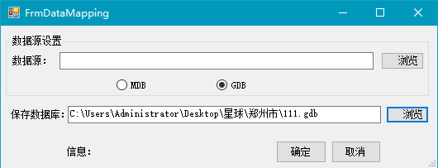

图3-2 数据映射对话框

# 协同管理

## 4.1 服务器初始化

### 4.1.1 服务器初始化

* 

【服务器初始化】工具用于初始化协同服务器数据库，为数据库中的数据要素增加SMGIVERSION、SMGIGUID、SMGIDEL、SMGIOPUSER协同信息字段。

**操作方法：**点击【服务器初始化】弹出如下图所示的对话框：

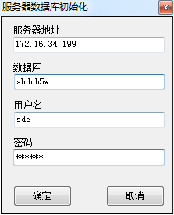

图4-1 服务器初始化对话框

## 4.2 数据库连接

### 4.2.1 数据下载

* 

【数据下载】按照指定范围从服务器数据库中下载数据到本地数据库。

**操作方法：**软件未加载数据的情况下，点击【数据下载】弹出如下图所示的对话框：

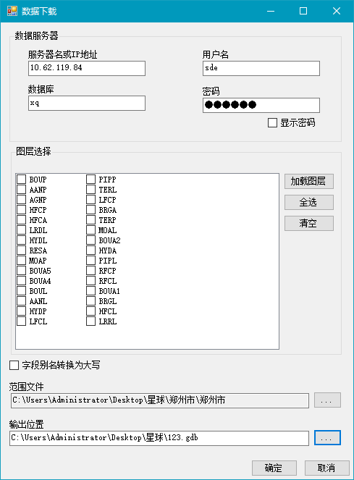

图4-2数据下载设置对话框

【参数说明】

1. **数据服务器：**设定服务器上数据库IP地址、数据库名称、用户名和密码
2. **图层选择：**根据作业需求，选择是否下载全部要素类数据，或者勾选部分需要的要素类数据
3. **字段名转换为大写：**选择是否将要素类的属性字段转换为大写
4. **范围文件：**选择作业范围的shp文件，确定下载数据的范围
5. **输出位置：**选择输出路径

### 4.2.2 作业任务分配

* 

【作业任务分配】根据格网对作业任务进行分配

**操作方法：**软件未加载数据的情况下，点击【作业任务分配】弹出如图4-3所示对话框，根据任务需求设置格网间距和比例尺，设置输出路径后，点击【确定】即可。

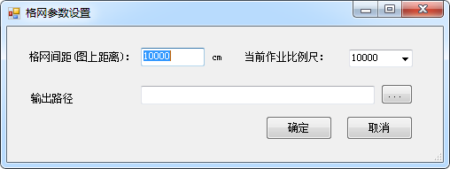

图4-3 作业任务分配对话框

### 4.2.3 作业区浏览

* 

【作业区浏览】软件未加载数据的情况下，浏览分配的作业区

**操作方法：**点击【作业区浏览】即可。

## 4.3 数据检测

### 4.3.1 数据检测

* 

【数据检测】是基于作业数据库的版本号BASEVERSION，检测选中要素在服务器上是否存在版本号大于BASEVERSION即更新的要素，若存在，则下载该冲突要素到本地，以列表的形式显示，如下图所示，并提供相应的操作工具对冲突要素进行处理。

**操作方法：**使用【编辑】工具选择目标要素，点击【数据检测】，操作完成弹出如下图所示的数据检测列表，选中某一版本，点击【替换】，数据实现更新。

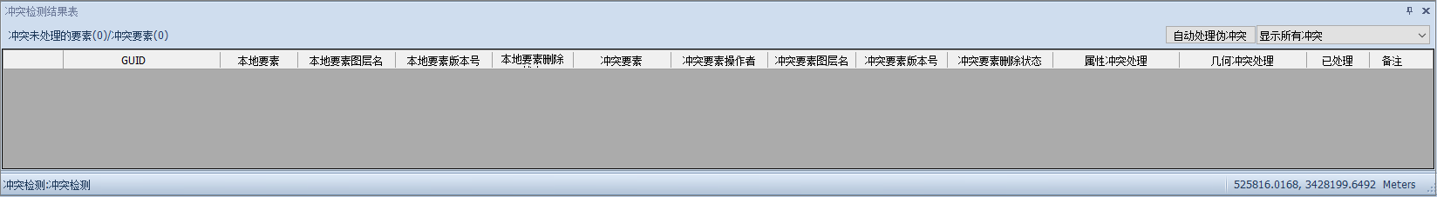

图4-4数据检测列表

## 4.4 协同数据

### 4.4.1 冲突检测

* 

【冲突检测】工具用于在本地数据提交前，检测本地将提交的更新数据，在服务器中是否也被其他人所编辑，若是，则该要素和服务器中最新版本要素有冲突，则将这些冲突要素下载到本地数据库。

**操作方法：**本地数据库完成后，停止编辑，点击【冲突检测】，程序将完成冲突检测。以检测结果表的形式展示，如下图所示。将本地要素与服务器的冲突要素进行对比，自动或者手动解决冲突。



图4-5冲突检测列表

### 4.4.2 检测结果

* 

【检测结果】工具用于显示本次作业编辑结果与服务器数据出现的冲突情况。**操作方法：**点击【检测结果】，弹出如图4-5所示的冲突检测结果表。

**注：**只有当作业数据进行【冲突检测】后，【检测结果】工具才能激活。

### 4.4.3 提交

* 

【提交】工具用于提交本次本地作业数据到服务器。

**操作方法：**正确填写详细的描述信息，核实待提交内容是否正确。左下角勾选备份本地数据库，点击“确定”即可。

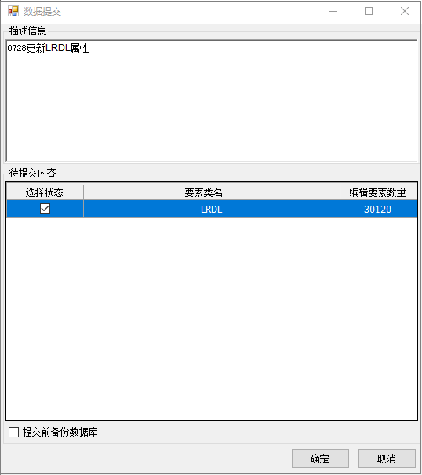

图4-6提交对话框

## 4.5 实用工具

### 4.5.1 导出数据

* 

【导出数据】导出当前数据库中所有图层数据。

**操作方法：**点击【导出数据】弹出如下对话框。选择数据导出的路径，并设置文件名，点击【保存】，即可完成导出数据。

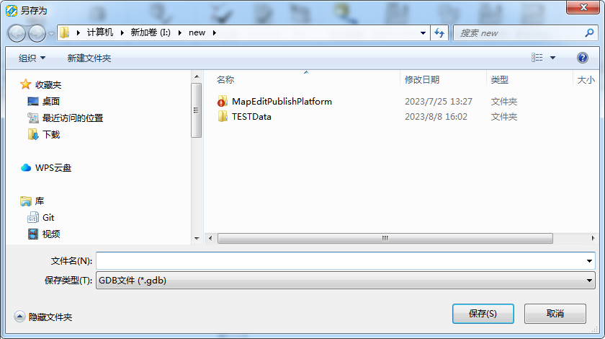

图4-6 导出数据对话框

### 4.5.2 增量数据提取

* 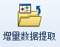

【增量数据提取】提取当前数据库的最新增量数据。

**操作方法：**软件未加载数据的情况下，点击【增量数据提取】弹出如下所示对话框。填写数据服务库相关登录信息，设置提取范围、时间范围、输出位置，点击【确定】，即可实现增量数据提取。

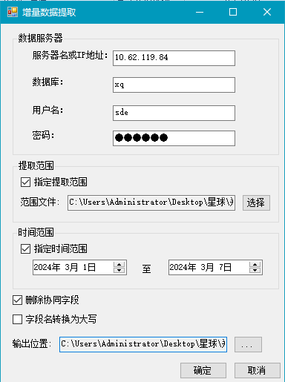

图4-7 增量数据提取对话框

【参数说明】

1. **数据服务库：**根据权限填写相关登录信息。
2. **提取范围：**勾选指定范围，则点击选择指定的范围文件；不勾选指定范围，则默认整体范围。
3. **时间范围：**勾选后，可获取当前数据库中指定日期的增量数据。
4. **删除协同字段：**勾选后将自动删除协同字段。
5. **字段名转换为大写：**勾选后字段名称自动改为大写。
6. **输出位置**：点击选择输出的路径。

### 4.5.3 版本增量

* 

【版本增量】导出指定版本的增量数据。

**操作方法：**软件未加载数据的情况下，点击【版本增量】弹出如下所示对话框：

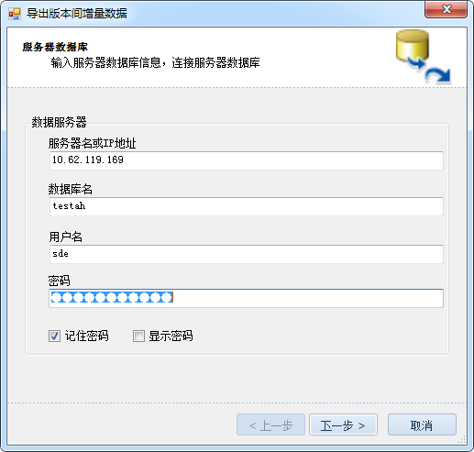

图4-8 版本增量登录框

填写相关登录信息后，点击【下一步】，弹出如下所示对话框。选择起始版本与终止版本信息，设置输出位置，点击【确定】，即可导出版本增量。

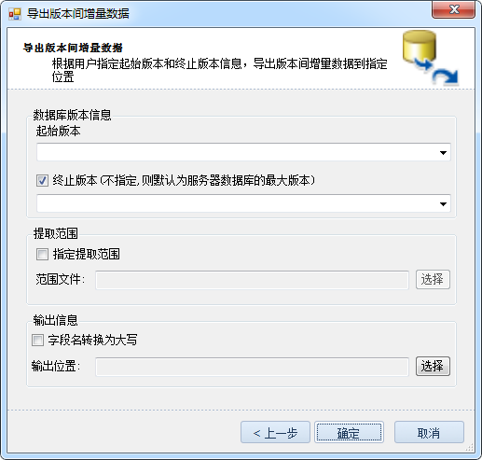

图4-9 版本增量参数设置对话框

【参数说明】

1. **数据库版本信息：**点击起始版本与终止版本下拉框，根据需求选择需要导出的版本增量数据。
2. **提取范围：**勾选指定范围，则点击选择指定的范围文件；不勾选指定范围，则默认整体范围。
3. **输出位置：**勾选字段名转换为大写，导出的数据的字段名称自动改为大写；点击选择输出的路径。

### 4.5.4 数据提取

* 

【数据提取】提取当前数据库所有要素的最新信息。

操作方法：软件未加载数据的情况下，点击【数据提取】弹出如下所示对话框。填写数据服务器相关登录信息，设置提取范围、时间范围、输出路径，点击【确定】，即可完成数据提取。

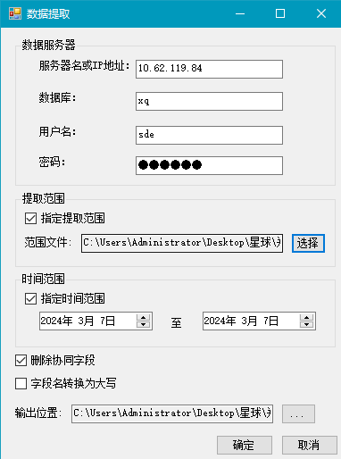

图4-10 数据提取对话框

### 4.5.5 版本回滚

* 

【版本回滚】回滚到指定版本的数据，高于当前指定版本的数据将删除。

**操作方法：**软件未加载数据的情况下，点击【版本回滚】，弹出如下所示对话框：

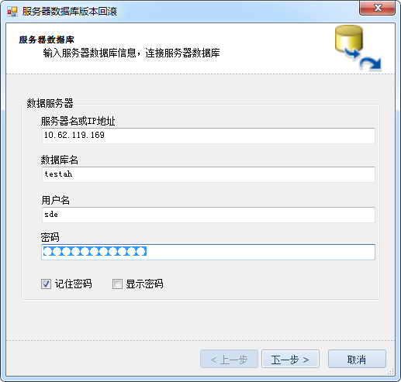

图4-11 版本回滚登录框

填写相关登录信息，点击【下一步】，弹出如下所示对话框。根据相关需求，需要回滚的版本，点击【确定】，即可完成版本回滚。

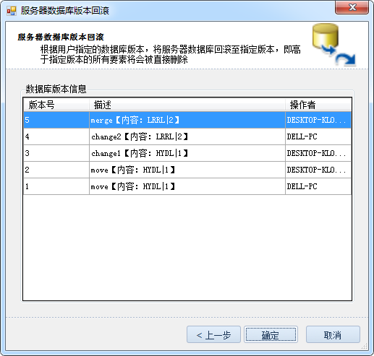

图4-12 版本回滚对话框

# 地图校准

## 5.1 投影变换

* 

【投影变换】实现将源数据的坐标变换为另一个投影坐标系下的坐标。

**操作方法：**点击【投影变换】弹出如下图所示的投影设置对话框。添加数据文件夹，浏览加载投影文件，设置数据输出位置，选择【确定】，即可实现投影变换（不勾选【是否自定义投影参数】，投影参数会随着投影信息的改变而改变，但窗体上的值不变，若勾选，则投影参数为窗体中的值）。

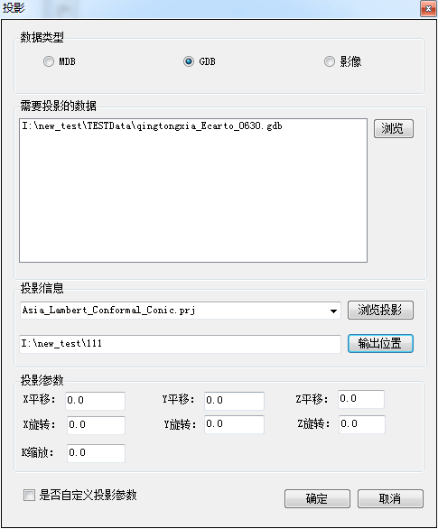

图5-1投影参数设置对话框

【参数说明】

**（1）数据类型**：选择需要投影的数据的数据类型。

**（2）需要投影的数据：**使用添加数据。

**（3）投影信息：**设置投影坐标

**（4）输出位置：**选择投影变换后的输出路径。

**（5）投影参数：**设置投影变换参数。

## 5.2 空间校正

* 

【空间校正】该工具可提供用于对齐和整合数据的交互式方法。可实现将数据从一个坐标系中转换到另一个坐标系中、纠正几何变形、将沿着某一图层的边的要素与邻接图层的要素对齐等操作。

**操作方法：**编辑状态下，点击【空间校正】弹出如下图所示的投影设置对话框。左键第一次单击地图选择基点的坐标，左键第二次单击地图选择靶点的坐标，重复此操作完成控制点的选择。接着选择矢量集以及拟合模型，最后选择【拟合】，即可实现空间校正。

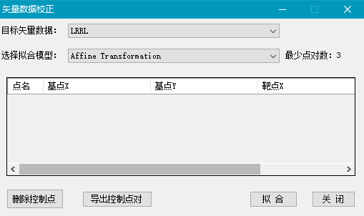

图5-2投影参数设置对话框

【参数说明】

**（1）选择矢量集**：添加目标数据库。

**（2）选择拟合模型：**添加所使用的拟合模型。

**（3）导出控制点对：**导出控制点的文本文件。

**（4） 删除控制点：**点击表头选择控制点，单击按钮删除所选择的控制点对。

**（5）拟合：**单击实现拟合。

**（6）关闭：**关闭此操作框。

# 数据更新编辑

## 6.1几何编辑

### 6.1.1 选择

* 

【选择】工具是选择图层中要素。

**操作方法：**点击【选择】，左键单击或按住左键拉框，即可选中图层要素。选中的要素在图层中高亮显示，打开属性表，选中的要素的属性高亮显示，如下图所示。

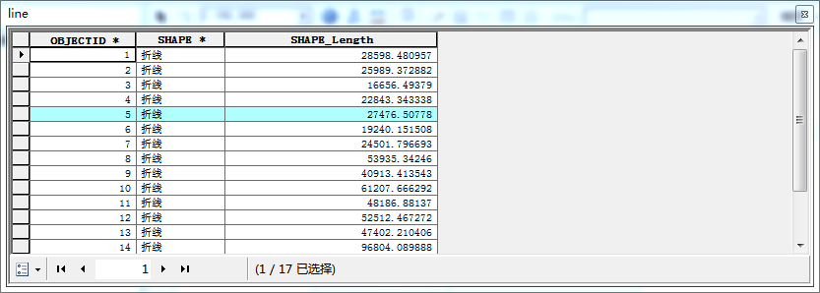

图6-1选择要素后查看属性表

### 6.1.2 实体选择

* 

【实体选择】工具根据实体选择设置，选中当前图层所需字段的所有要素。

**操作方法：**单击【实体选择】，根据当前图层选择需要查看图层，在匹配字段勾选所需字段，出现如下图所示的实体选择设置对话框：

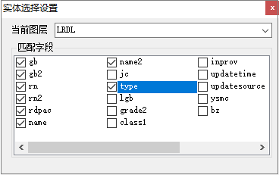

图6-2实体选择设置对话框

然后鼠标框选目标数据，将显示全图匹配字段的所有数据，打开属性列表查看显示选中数据，出现如下图所示的属性列表，此工具仅查看要素属性，无法编辑修改。

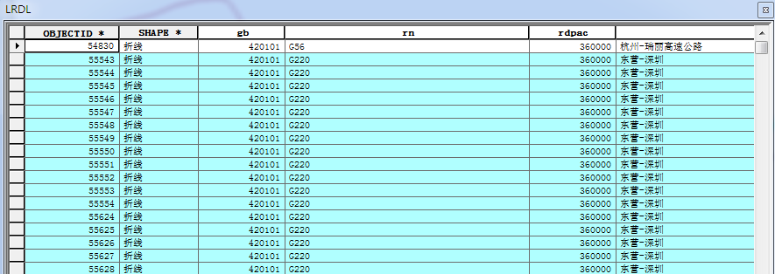

图6-3打开属性列表查看选中所有数据

### 6.1.3 移动

* 

【移动】工具是在编辑状态下，设置指定的距离，移动选中的要素。

**操作方法：**选中需要移动的要素，点击【移动】，出现如下对话框。增量X为正时向右移动，为负时向左移动；增量Y为正向上移动，为负时向下移动。点击确定后，即可使要素移动。

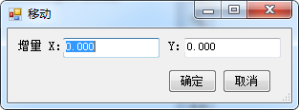

图6-4移动对话框

### 6.1.4 编辑

* 

【编辑】工具实现在编辑对话中选择并编辑要素。此工具从所有可选择的图层中选择要素，包括当前未编辑的图层。选择的要素在地图显示窗口高亮显示。

该工具可以同时实现选择并编辑要素。

### 6.1.5 旋转

* 

【旋转】工具实现线要素和面要素以某一指定基准点呈360度旋转。

**操作方法**：编辑状态下，选择目标要素，再点击【旋转】，目标要素几何中心出现如下图所示的标识点，该点为旋转基准点，可以将鼠标移动到该点位上，然后拉拽实现改变基准点位置，然后在其他位置拉拽鼠标即可旋转目标要素。

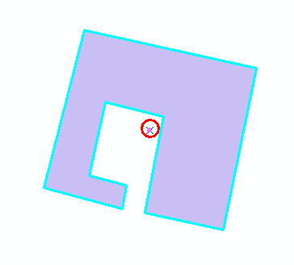

* 1. 旋转前 ② 旋转后

图6-5旋转效果图

### 6.1.6 线反向

* 

【线反向】工具作用对象是线要素图层。

**操作方法**：编辑状态下，选择目标线要素，点击【线反向】，即可实现线要素的反向。线反向效果如下图所示：



1. 反向前 ② 反向后

图6-6线反向效果

### 6.1.7 线打断

* 

【线打断】工具作用对象为线图层要素。

**操作方法：**编辑状态下，选择目标要素，点击【线打断】，在目标要素的断点处单击，即可完成线要素的打断。

### 6.1.8 线延伸

* 

【线延伸】工具是以目标线要素的端点为起始点延长要素。

**操作方法：**编辑状态下，选中目标线要素，点击【线延伸】，鼠标捕捉目标的端点，开始绘制线延长部分的草图，右键线反向。线延长效果如下图所示：

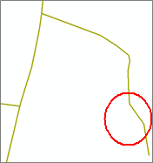

图6-7线延伸效果图

### 6.1.9 相交线打断

* 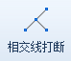

【相交线打断】工具是以相交线间的交点为基准点，实现相交线的打断。

**操作方法：**编辑状态下，框选相交的多个线要素，点击【相交线打断】，即可完成打断。工具默认被打断线要素较长线段状态为-2（修改），较短线段状态为-1（新增）。

### 6.1.10 延伸

* 

【延伸】工具是将目标要素延伸至参考线相交。

**操作方法：**编辑状态下，选中参考线要素（不存在伪节点），点击【延伸线】，单击目标要素，目标要素自动延伸至参考线相交。线延伸效果如下图所示：

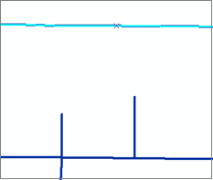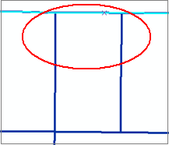

图6-8延伸线效果图

### 6.1.11 面抠除

* 

【面抠除】工具是抠除选中的面要素。

**操作方法：**编辑状态下，选中目标面要素，点击【面抠除】即可将大面中的小面从大面中分离出来。

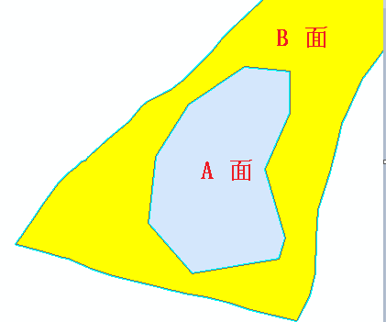

图6-9面扣除效果图

### 6.1.12 合并

* 

【合并】工具是将两个或者多个线要素或者面要素合并为一个要素。

**操作方法：**编辑状态下，选择需要合并目标要素，点击【合并】，弹出如下图所示的对话框，选择合并后的要素，单击【确定】，即可实现要素的合并。（）显示要素状态，当合并的要素状态存在-2（修改）和-1（新增）/0（正数）时，选择状态为-2的要素为目标要素。

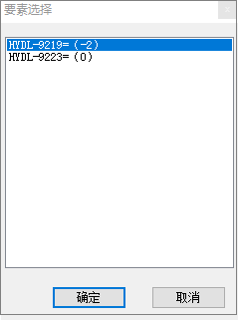

图6-10要素合并选择对话框

### 6.1.13 分割

* 

【分割】工具是将需要选择的线/面要素分割成多个线/面要素。

**操作方法：**编辑状态下，选择目标要素，点击【分割】，在地图显示窗口绘制分割线，即可实现目标要素的分割操作。面分割效果如下图所示：

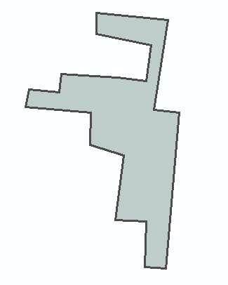 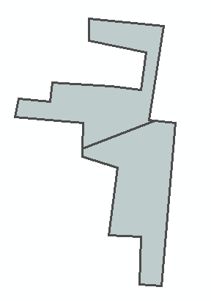

分割前 分割后

图6-11分割效果图

### 6.1.14 面分割

* 

【面分割】工具是通过绘制线将选中面分割为多个面要素。

**操作方法：**开启编辑，点击【面要素】，点击面分割，绘制线段或多段线，双击鼠标左键，结束绘制，即可完成面分割操作。面分割效果如下所示：

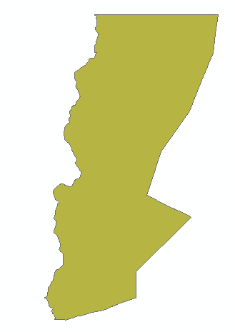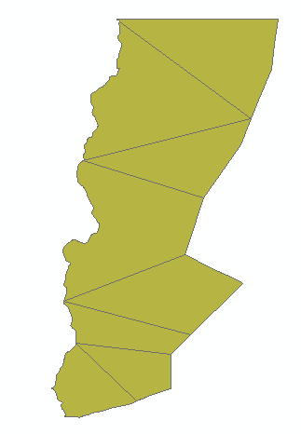

面分割前 面分割后

图6-12 面分割效果图

### 6.1.15 修线

* 

【修线】工具是通过绘制线，以修改当前选中选要素的形状。

**操作方法：**编辑状态下，选择线要素，点击【修线】，然后在地图显示窗口绘制修线要素，双击鼠标左键，结束绘制，即可完成修线操作。修线效果如下图所示：

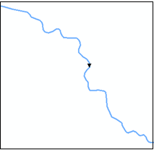 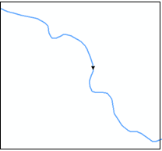

修线前 修线后

图6-13修线效果图

**注意：**绘制的线与选中的线要素应至少有两个交点（起始点）

### 6.1.16 高级修线

* 

【高级修线】工具通过绘制线，以修改当前选中的线要素形状，并修改所经过的面要素的形状。该工具支持线面联动。

**操作方法：**编辑状态下，选择线要素，点击【高级修线】，然后在地图显示窗口绘制修线要素，双击鼠标左键，结束绘制，即可完成修线操作。若在高级修线时穿过面要素，则面要素同样被修形，高级修线效果如下图所示：



高级修线前 高级修线后

图6-14 高级修线效果图

### 6.1.17 分割面

* 

【分割面】工具自动将与线要素相交的面要素分割成多个面。

**操作方法：**编辑状态下，选中目标线要素，点击【分割面】工具，自动完成相交面要素基于目标线要素分割成多个面要素的操作，分割面效果如下图所示：

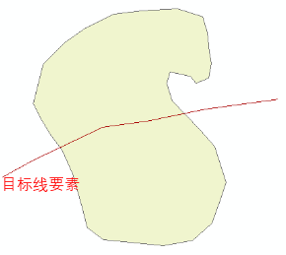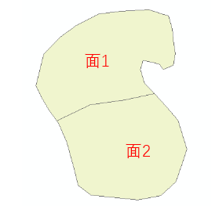

* 1. 分割面前 ② 分割面后

图6-15分割面效果图

### 6.1.18 创建要素

* 

【创建要素】工具用于创建指定图层的要素。

**操作方法：**编辑状态下，在图层控制面板单击目标图层，点击【创建要素】，然后在地图显示窗口绘制目标要素，即可完成要素的创建。要素创建效果示意如下图所示：

 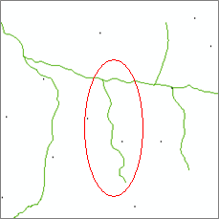

图6-16创建要素效果图

### 6.1.19 线追踪

* 

**线追踪功能使用方法**：编辑状态下，选择目标要素，点击【修线】或【高级修线】，修至参考要素时，通过ctrl+鼠标左键点亮参考要素为红色，通过折点捕捉进行修形追踪，遇到不需要追踪的地方，单击鼠标右键结束追踪，继续使用左键要素修形，双击鼠标左键结束要素修形。

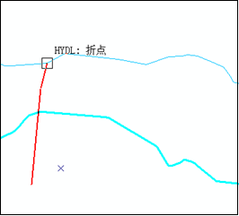 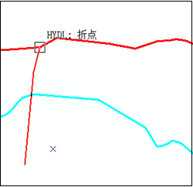

①开始要素整形 ②按Ctrl+鼠标左键点亮参考要素

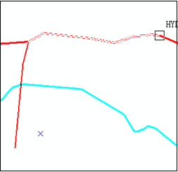 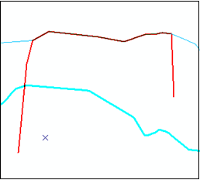

③折点捕捉进行追踪 ④单击右键结束追踪，继续要素修形

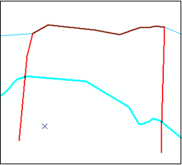 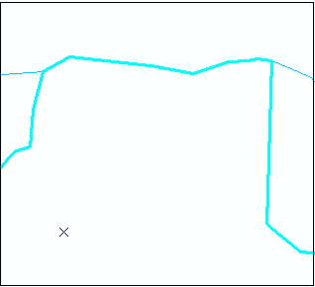

⑤要素修形结束，双击鼠标左键 ⑥要素修形追踪完成

图6-17要素修形追踪效果图

### 6.1.20 打散要素

* 

【打散要素】工具是将复杂要素经过打散后成为简单要素。

**操作方法：**编辑状态下，框选目标要素，单击【打散要素】即可完成。

### 6.1.21 高级修面

* 

【高级修面】工具是绘制多段线，对经过的所有面要素进行轮廓修形。

**操作方法：**编辑状态下，选择面要素，点击【高级修面】，然后在地图显示窗口绘制多段线，即可完成高级修面操作。高级修面效果示意图如下：

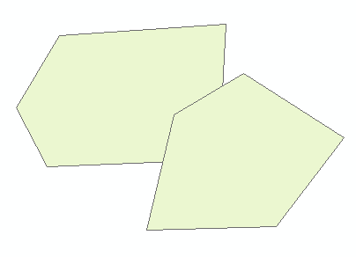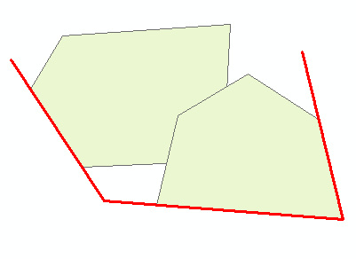

高级修面前 高级修面后

图6-18 高级修面效果图

### 6.1.22 自动生成政区面

* 

【自动生成政区面】根据当前境界线的形状，更新境界面形状。

**操作方法：**编辑状态下，点击【自动生成政区面】，弹出如下对话框。选择境界线图层与需要更新的境界面图层，点击【确定】，即可完成政区面更新。

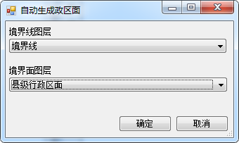

图6-19 自动生成政区面对话框

### 6.1.23 面要素填充

* 

【面要素填充】工具是对封闭面要素的空白区进行填充。

**操作方法：**编辑状态下，在上方目标图层列表中选择面图层，点击【面要素填充】，点击封闭面要素中的空白区域，即可完成填充操作。

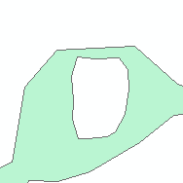 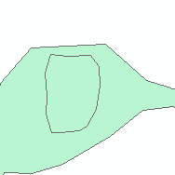

填充前 填充后

图6-20 自动生成政区面对话框

### 6.1.24 属性刷

* 

【属性刷】工具是将参考要素的属性字段刷到目标要素上。

**操作方法：** 编辑状态下，选择参考要素，点击【属性刷】，选择目标要素，弹出如下图所示对话框，选择需要刷制的字段，点击【确定】即可。

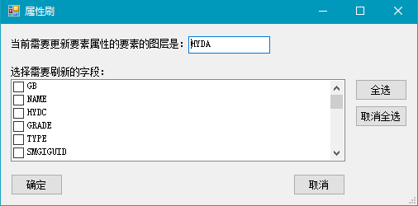

图6-21属性刷对话框

### 6.1.25 端点聚合线

* 

【端点聚合线】工具是通过绘制圆，将圆内线要素端点聚合在同一点上。

**操作方法：**编辑状态下，点击【端点聚合线】，然后在地图显示窗口绘制圆，即可自动将圆内线要素端点聚合在一个点。端点聚合线效果图如下：



端点聚合前 端点聚合后

图6-22端点聚合线效果图

### 6.1.26 水系面生成水系结构线

* 

【水系面生成水系结构线】根据水系面自动生成水系结构线

**操作方法：**编辑状态下，在水系面图层选择需要生成水系结构线的要素，然后在左侧图层列表处选择（点击）线图层，该线图层即生成的水系结构线所在的图层，再点击【水系面生成水系结构线】即可。水系面生成水系结构线效果如下图所示：

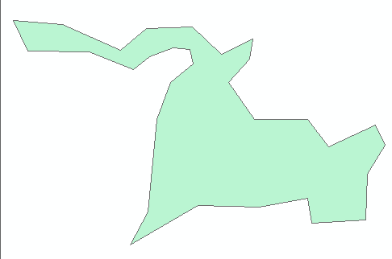 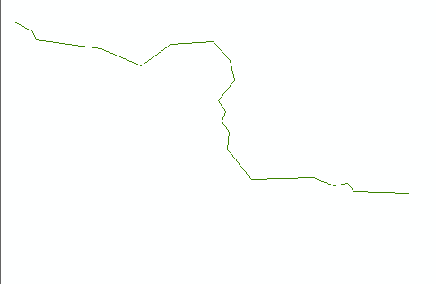

水系面 水系结构线

图6-23水系面生成水系结构线效果图

### 6.1.27 平滑

* 

【平滑】工具是将要素的直角边和拐角边处理为贝塞尔曲线。

**操作方法：**编辑状态下，框选要素，单击【平滑】，弹出如下图所示对话框，输入平滑参数，点击【确定】，完成操作。平滑效果图如下所示：

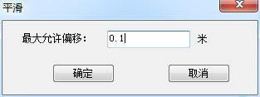

图6-24平滑对话框



平滑前 平滑后

图6-25平滑效果图

## 6.2实用工具

### 6.2.1 同属性面拼接

* 

【同属性面拼接】工具是将面图层中具有同一属性值的不同面要素合并为一个面要素。

**操作方法：**编辑状态下，单击【同属性面拼接】弹出如下图所示对话框。

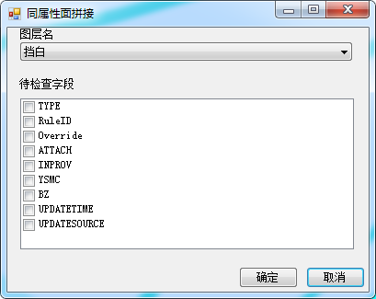

图6-26 同属性面拼接对话框

在图层名中选择需要检查的面图层，待检查字段中选择需要检查的字段，点击【确定】，即可完成检查。所得结果提示如下图所示：

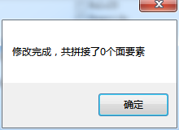

图6-27 同属性面拼接结果提示

### 6.2.2 同属性线要素连接

* 

【同属性线要素连接】工具是将线图层中具有同一属性值的不同线要素相连，在端点之间构建连接线。

**操作方法：**在编辑状态下，点击【同属性线要素连接】弹出如下所示对话框。

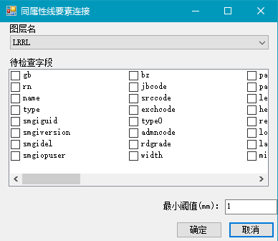

图6-28同属性线要素连接对话框

在图层名中选择需要检查的线图层，待检查字段中选择需要检查的字段，最小阈值中设置线连接容差的最小阈值，高于阈值的线要素不连接，点击【确定】，即可完成检查。所得结果提示如下图所示：

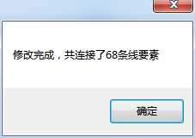

图6-29 同属性线要素连接结果提示

### 6.2.3 道路LGB赋值

* 

【道路LGB赋值】工具根据道路LGB赋值规则表自动将城际公路和乡村路LGB码赋值为其GB码，道路LGB赋值规则表如下图所示：

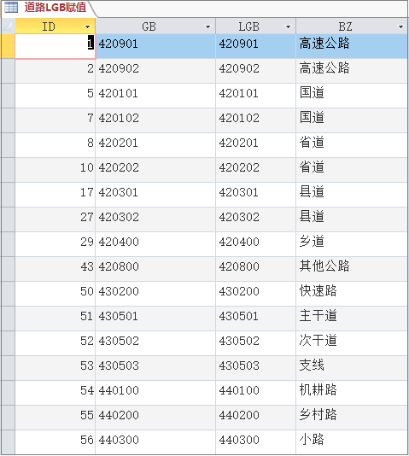

图6-30 道路LGB赋值规则表

**操作方法：**在编辑状态下，点击【道路LGB赋值】即可完成操作相关操作。

### 6.2.4 水系HGB统改

* 

【水系HGB统改】工具根据HGB赋值规则表，通过读取水系要素GB值及规则表对应赋值，对各要素实现HGB赋值，水系HGB赋值规则表如下所示：

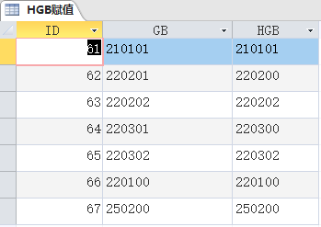

图6-31 水系HGB统改规则表

**操作方法：**在编辑状态下，点击【水系HGB统改】即可完成相关操作。

### 6.2.5 河流等级分级

* 

【河流等级分级】工具通过读取河流等级赋值规则表，遍历各河流要素的名称，与规则表进行匹配后对GRADE字段进行赋值，河流等级赋值规则表如下所示：

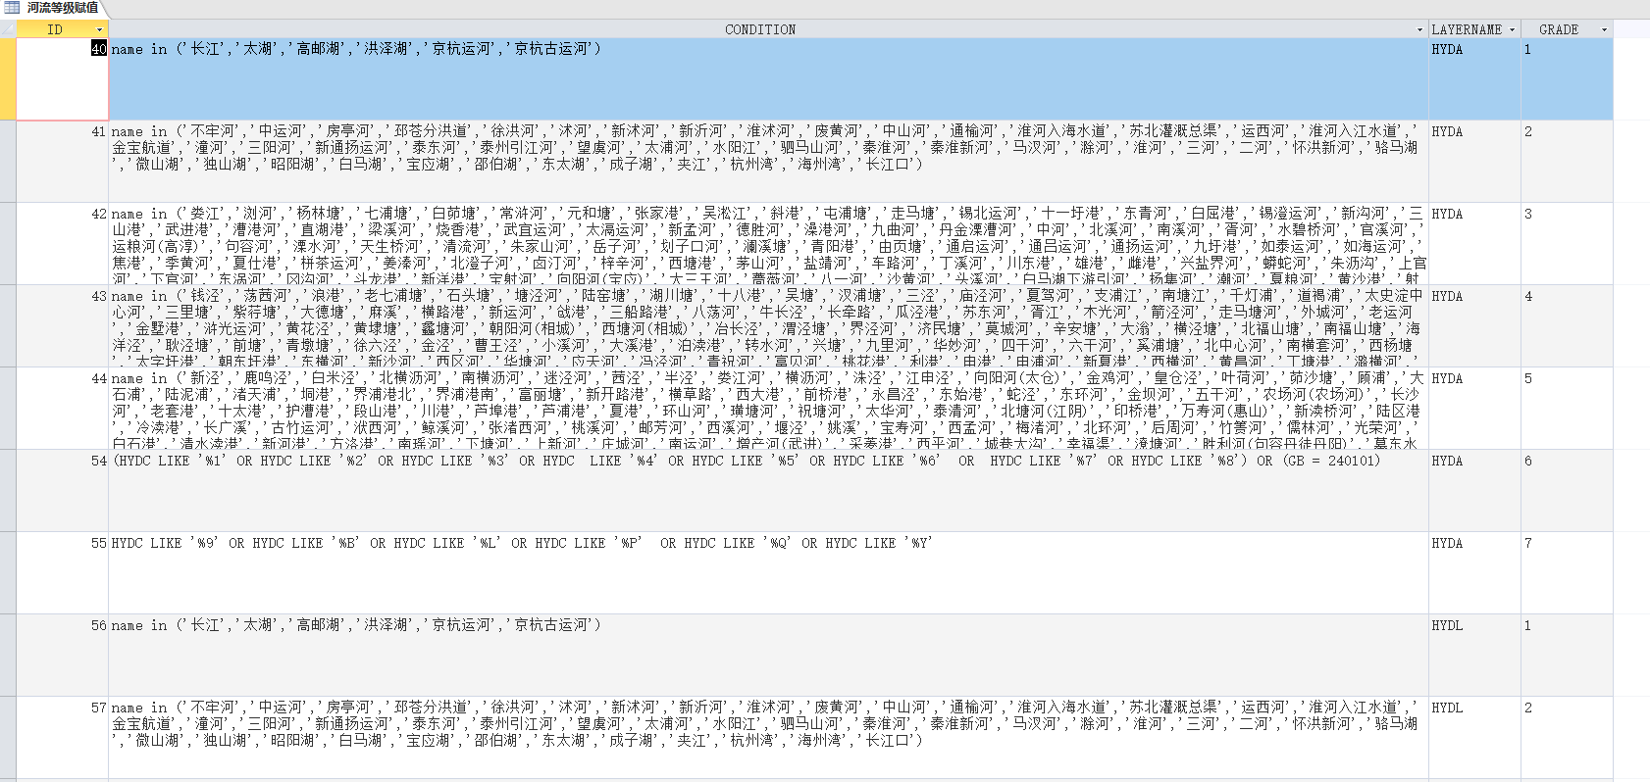

图6-33 河流等级赋值规则表

**操作方法：**在编辑状态下，点击【河流等级分级】即可完成相关操作。

### 6.2.6 道路等级分级

* 

【道路等级分级】工具通过读取选取等级赋值规则表，遍历各道路要素的LGB值，与规则表进行匹配后对选取等级进行赋值，选取等级赋值规则表如下所示：

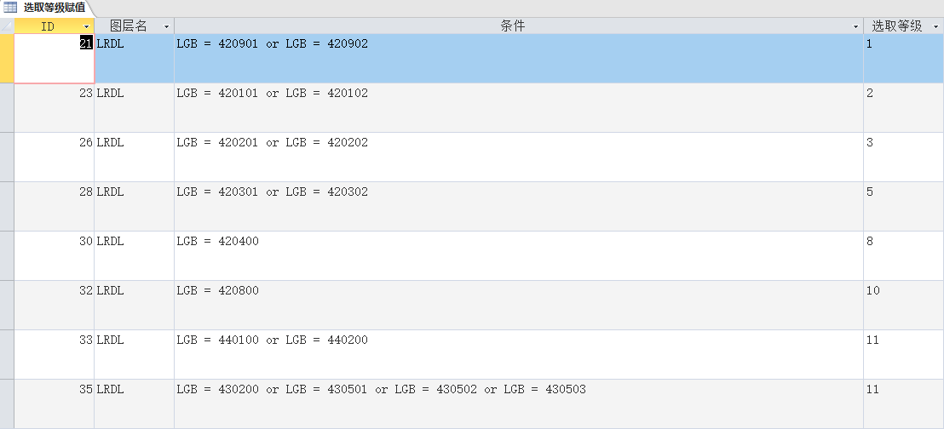

图6-34 选取等级赋值规则表

**操作方法：**在编辑状态下，点击【道路等级分级】即可完成相关操作。

### 6.2.7 桥梁、隧道LGB赋值

* 

【桥梁、隧道LGB赋值】工具是是基于桥梁、隧道与所在道路完全套合好的情况下，根据规则表及对应道路GB码对桥梁、隧道的LGB字段值进行赋值操作，桥梁隧道LGB赋值规则表如下所示：

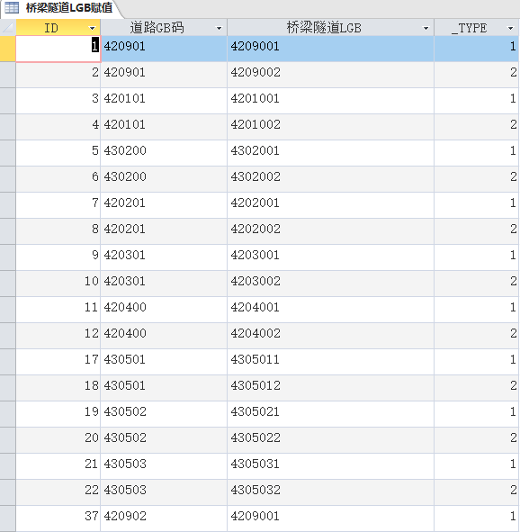

图6-35 桥梁隧道LGB赋值规则表

**操作方法：**在编辑状态下，点击【桥梁、隧道LGB赋值】即可完成相关操作。

### 6.2.8 字段空格处理

* 

【字段空格处理】工具是清除所选字段中的空格。

**操作方法：**编辑状态下，点击【字段空格处理】弹出如下所示对话框。在图层选择中选择需要处理的图层，检查字段中勾选需要检查的字段，点击右方【全部】勾选所有字段，点击【确定】即可完成字段空格处理。

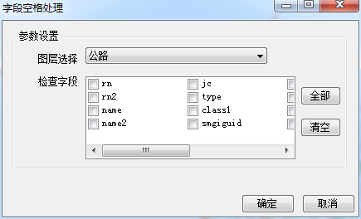

图6-36 字段空格处理对话框

### 6.2.9 境界线构面

* 

【境界线构面】基于境界线重新生成境界面。该工具与自动生成政区面工具的区别为：境界线构面会删除原本的境界面要素，且仅生成闭合境界线的境界面；自动生成政区面则根据境界线形状来更新境界面形状。

**操作方法：**点击【境界线构面】弹出如下所示对话框。在境界线图层中选择境界线，境界类型中选择需要构建的境界类型，输出面图层中选择境界面的图层类型，范围文件中点击选择构建范围，属性关联是将原境界面字段属性与新构建的境界面字段属性相关联，点击【确定】即可完成境界线构面。

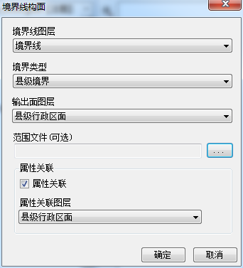

图6-37 境界线构面对话框

### 6.2.10 街区道路分类码赋值

* 

【街区道路分类码赋值】工具是根据规则表中的道路GB和CLASS1筛选条件及对应居民地面的GB和CLASS1筛选条件将对街区道路分类码进行赋值，街区道路分类码赋值规则表如下所示：

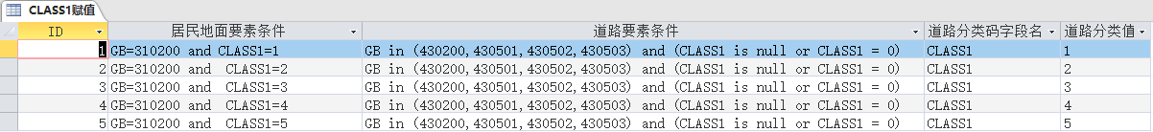

图6-38 街区道路分类码赋值表

**操作方法：**编辑状态下，点击【街区道路分类码赋值】即可完成赋值操作。

### 6.2.11 街区增补LGB赋值

* 

【街区增补LGB赋值】工具是街区道路作为城际道路增补时赋予LGB值。

**操作方法：**编辑状态下，点击【街区增补LGB赋值】即可完成赋值操作。

### 6.2.12 地名优先级赋值

* 

【地名优先级赋值】工具是根据地名权重规则表，遍历居民地点图层，根据各要素的类型、分类码等条件对应规则表对PRIORITY字段进行赋值，地名点权重表

如下所示：

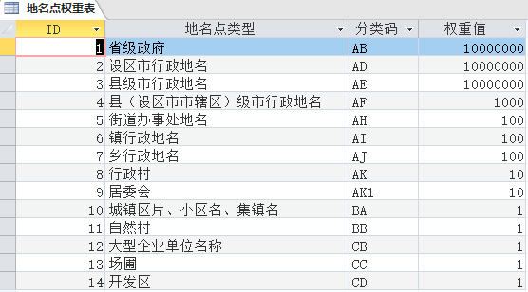

图6-39 地名点权重赋值表

**操作方法：**编辑状态下，点击【地名优先级赋值】即可完成赋值操作。

### 6.2.13 地名简称赋值

* 

【地名简称赋值】工具是通过遍历居民地点、道路要素，根据简称赋值规则表对相关要素的简称字段进行赋值。

**操作方法：**编辑状态下，点击【地名简称赋值】即可完成赋值操作。

## 6.3快捷工具

### 6.3.1 撤销

* 

【撤销】在开启编辑对话框后可以撤销上一步操作。

### 6.3.2 重做

* 

【重做】工具在开启编辑对话框后可以恢复之前撤销的操作。

### 6.3.3 复制

* 

【复制】工具在开启编辑对话框后复制当前选中的要素。

### 6.3.4 剪切

* 

【剪切】工具在开启编辑对话框后剪切当前选中的要素。

### 6.3.5 粘贴

* 

【粘贴】工具激活条件是已经执行了【复制】操作，粘贴当前复制或者剪切的要素。

### 6.3.6 删除

* 

【删除】工具在开启编辑对话框后删除当前选中的要素。

# 拓扑处理

## 7.1 实用工具

### 7.1.1 伪节点处理

* 

【伪节点处理】工具基于自定义关键字段，对自定义图层提供线要素的伪节点处理。

**操作方法：**点击【伪节点处理】，弹出如下图所示的对话框，下拉框选择目标图层，设定作业区范围文件，选定伪节点定义的字段参数，单击【确定】，即可实现伪节点处理。

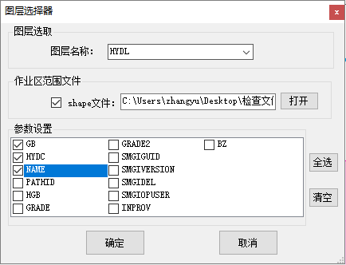

图7-1伪节点设置对话框

【参数说明】

**（1）图层名称：**下拉选择进行伪节点处理的线图层。

**（2）作业区范围文件：**选择作业范围。

**（3）参数设置：**选择伪节点处理的定义字段，若对应满足条件的节点的定义字段属性值相同，则属于伪节点。

### 7.1.2 悬挂点处理

* 

【悬挂点处理】检查并修正线要素的悬挂问题。

**操作方法：**点击【悬挂点处理】，弹出如下图所示的对话框，下拉框选择目标图层，设置参数，对目标图层的悬挂点进行处理。

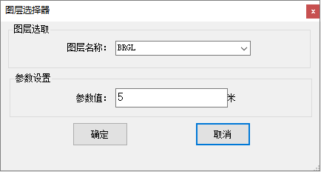

图7-2悬挂点设置对话框

**（1）**按r键可重新进行检查；

**（2）**按n键跳至下一个错误。在错误地区单击左键自动处理错误，在错误地区单击右键自动忽略错误。

**（3）**工具切换之后，报错点会消失，需要重新点击悬挂点检查工具，然后单击取消，移动屏幕，按n报错点将继续显示。

### 7.1.3 面要素合并

* 

【面要素合并】工具是基于字段参数设置，合并目标面图层中指定字段值相同且要素相交的要素。

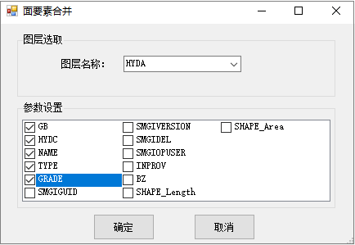

图7-3面要素合并对话框

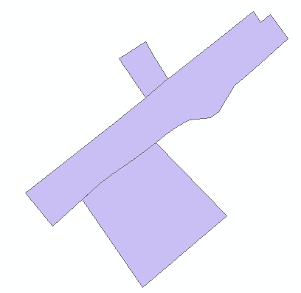 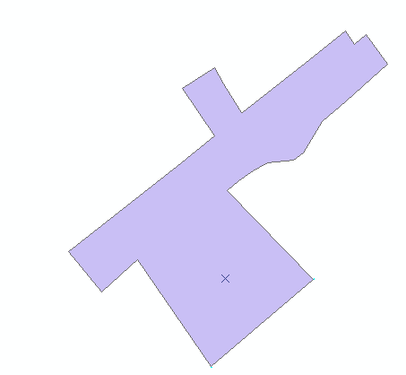

图7-4面要素合并效果图

【参数说明】

**（1）图层选取：**下拉框选择目标面图层

**（2）参数设置：**设置字段参数。若要素指定字段值相同且要素存在相交关系，则要素参与合并。

### 7.1.4 水系线面处理

* 

【水系线面处理】工具自动处理水系面化简后，水系线与面的关系维护。

**操作方法：**编辑状态下，点击【水系线面处理】即可，输出文件为.shp。

### 7.1.5 拓扑纠正

* 

【拓扑纠正】工具是检查选择要素的几何体的拓扑关系是否正确，不正确的要素，自动进行拓扑纠正操作。

**操作方法：**单击【选择】或者【编辑】工具选择目标要素，点击【拓扑纠正】，自动完成拓扑纠正。

# 数据质检

## 8.1通用工具（数据质检1）

### 8.1.1 微短要素检查

* 

【微短要素检查】检查面图层中小于设定最小图面面积的要素，【微短要素检查】检查线图层中小于设定最小线长度的要素，检查结果以shapefile文件存储在指定的文件夹中。以微小面检查为例，微小面检查的设置如下图所示：

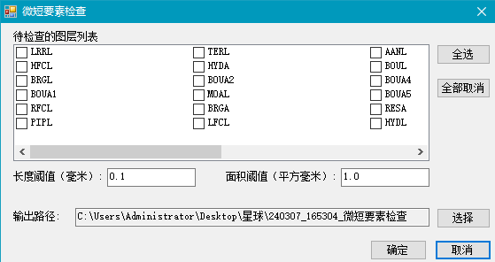

图8-1微短要素检查设置对话框

【参数说明】

**（1）待检查的图层列表：**单击勾选、全选或全部取消该图层。

**（2）长度阈值：**设置微小线检查的最小图面长度。

**（3）面积阈值：**设置微小面检查的最小图面面积。

**（4）输出路径：**选择检查结果文件的存储位置。

### 8.1.2 不闭合面检查

* 

【不闭合面检查】检查所有面层要素不闭合情况。

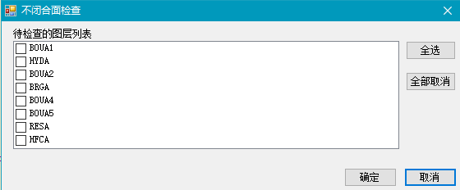

图8-2不闭合面检查设置对话框

### 8.1.3 空几何检查

* 

【空几何检查】检查工作空间所有非临时数据的要素类中几何为空的要素。检查结果以shapfile文件和说明txt文件方式记录。

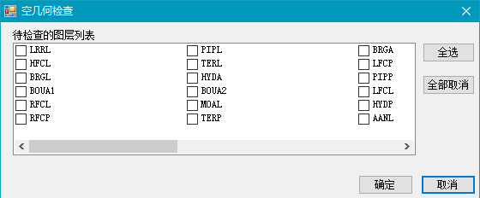

图8-3 空几何检查设置对话框

### 8.1.4 点、线、面重叠检查

* 

【点重叠检查】【线重叠检查】【面重叠检查】检查指定要素类是否存在重叠的点要素、线状要素与面要素。检查结果以shapefile文件存储在指定的文件夹中。以点重叠检查为例，点重叠检查的设置如下图所示。

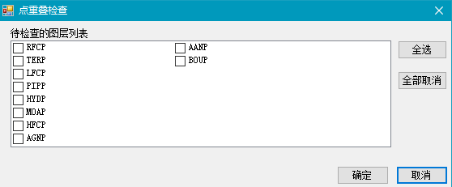

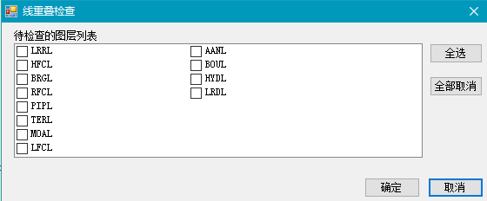

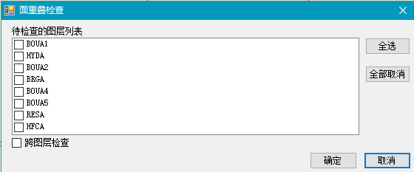

图8-4点、线、面重叠检查

【参数说明】

**（1）待检查的图层列表：**单击勾选、全选或全部取消该图层。

### 8.1.5 线落入面检查

* 

【线落入面检查】检查指定线图层要素落入指定面图层要素的情况，检查结果以shapefile方式记录。

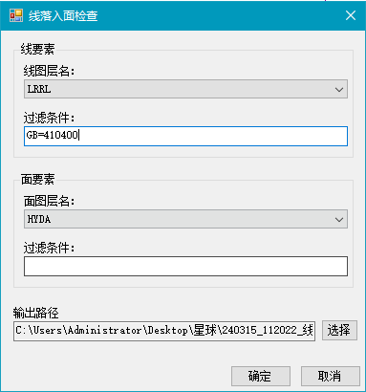

图8-5线落入面设置对话框

【参数说明】

**（1）线图层名：**下拉选择目标线图层。

**（2）线要素过滤条件：**通过SQL语句的方式设置查询条件，未设置则表示检测所有要素

**（3）面图层名：**下拉选择目标面图层。

**（4）面要素过滤条件：**通过SQL语句的方式设置查询条件，未设置则表示检测所有要素

**（5）输出路径:** 选择检查结果文件的存储位置。

### 8.1.6 自相交检查

* 

【自相交检查】工具是针对于线图层和面图层，检查出自相交的要素。

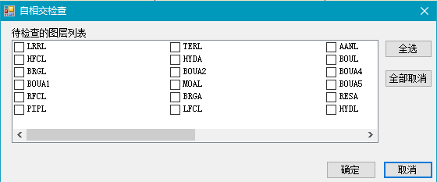

图8-6自相交检查设置对话框

### 8.1.7 多部件检查

* 

【多部件检查】工具是针对于线图层和面图层，检查出多部件要素，并将多部件要素的几何中心点存储在检查结果shapefile文件中。

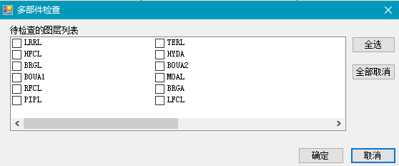

图8-7多部件检查图层选择设置

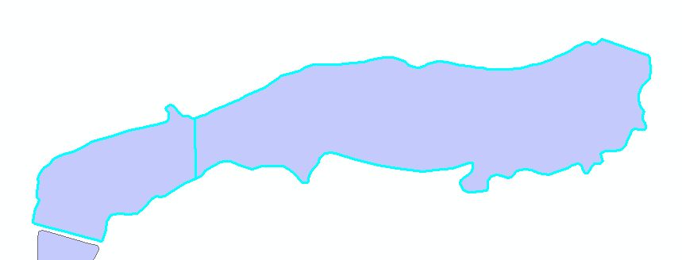

图8-8多部件检查效果图

### 8.1.8 面缝隙检查

* 

【面缝隙检查】停止编辑，工具针对数据中的面图层，检查同一图层中要素之间是否存在缝隙，检查结果以shapefile方式记录。

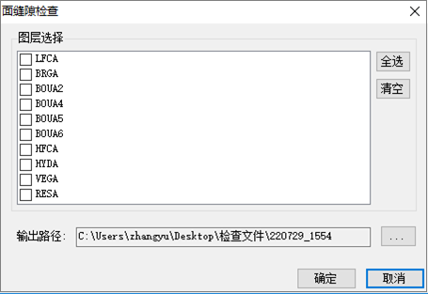

图8-9面缝隙检查设置对话框

### 8.1.9 打褶线检查

* 

【打折线检查】工具检查指定线图层要素是否存在小褶皱线。检查结果以shapefile方式记录。

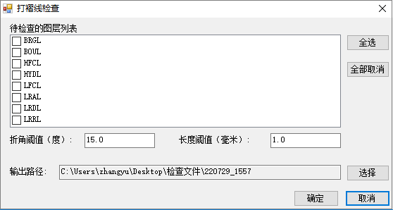

图8-10打褶线设置对话框

### 8.1.10 字段值空格检查

* 

【字段值空格检查】工具检查字段中是否有空格，如下图所示，检查结果以txt文件的形式输出。

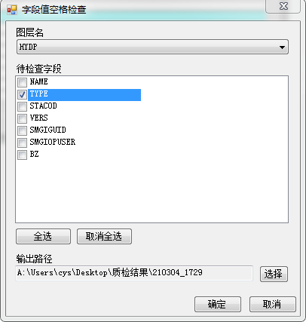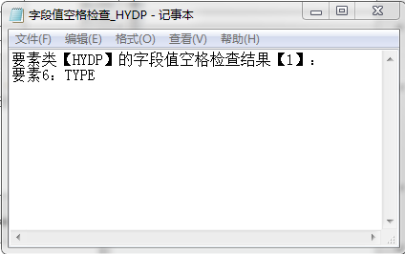

图8-11线面套合检查设置对话框

### 8.1.11 属性空值检查

* 

【属性空值检查】检查要素所选字段属性值是否存在空值的情况，检查结果以txt文件的形式输出。

**操作方法：**点击【属性空值检查】，在图层名中选择需要检查的图层，在待检查字段中选择需要检查字段，点击下方【全选】将选中所有的字段，点击【选择】设置输出路径，点击【确定】即可完成属性空值检查。

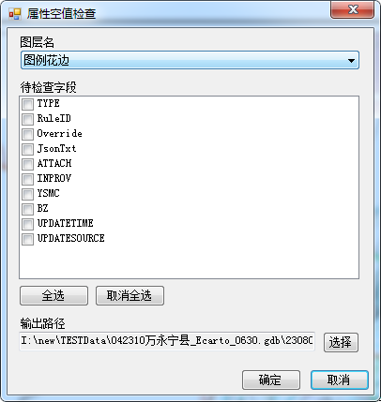

图8-12属性空值检查对话框

### 8.1.12 伪节点检查

* 

【伪节点检查】工具基于自定义关键字段，对自定义图层提供线要素的伪节点处理。检查结果以shapefile方式记录。

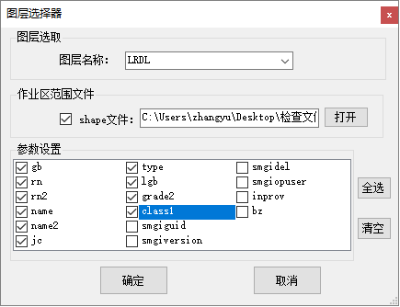

图8-13伪节点检查设置对话框

### 8.1.13 悬挂点检查

* 

【悬挂点检查】检查线要素是否存在悬挂问题。检查结果以shapefile方式记录。

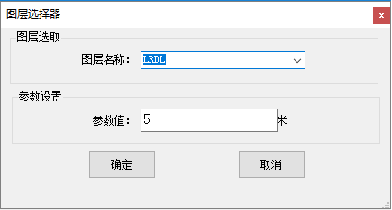

图8-14悬挂点检查设置对话框

### 8.1.14 要素标识检查

* 

【要素标识检查】工具是检查要素标注字段的属性值是否唯一，若不唯一则删除重复要素并保留OID最大的要素，检查结果以txt文件的形式输出。

**操作方法：**点击【要素标识检查】，弹出如下图所示对话框。

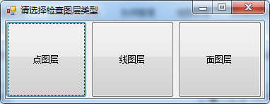

图8-15选择检查图层类型对话框

点击需要检查的图层类型，弹出如下图所示对话框。在待检查的图层列表中勾选需要检查的图层，或点击右侧【全选】选择所有图层，点击【选择】设置输出路径，点击确定即可完成要素标识检查。

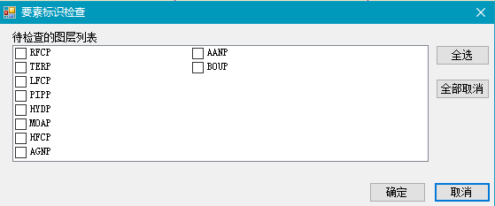

图8-16要素标识检查对话框

### 8.1.15 形状一致性检查

* 

【形状一致性检查】工具检查指定面图层与线图层是否套合，检查结果以shapefile方式记录。

**操作方法：**点击【形状一致性检查】弹出如下图所示对话框。线/面图层下拉框分别选择需要检查的线/面图层，根据需求设置套合容差以及最小套合长度，点击设置输出路径，点击【确定】即可完成形状一致性检查。

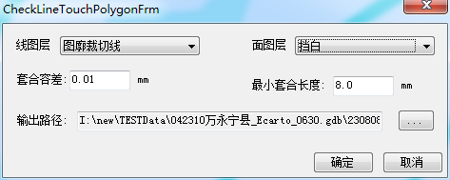

图8-17形状一致性检查对话框

### 8.1.16 急锐角检查

* 

【急锐角检查】工具检查指定图层要素的角度小于阈值的情况，检查结果以shapefile方式记录。

**操作方法：**点击【急锐角检查】弹出如下图所示对话框。选择图层下拉框中需要检查的图层，角度阈值中设置角度（度），点击【选择路径】设置输出路径，输出格式为shp文件，点击【确定】即可完成急锐角检查。

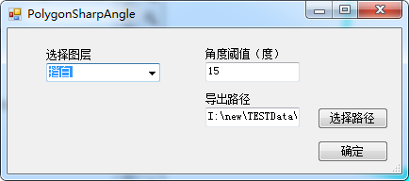

图8-18急锐角检查对话框

## 8.2处理检查（数据质检2）

### 8.2.1 数据库结构检查

* 

【数据库结构检查】工具基于多尺度地图库生产数据模板检查指定的库数据结构是否一致。

**操作方法：**点击【数据库结构检查】，默认生产数据库模板尺度为1:50000，设置目标数据库所在路径，点击确定，即可进行数据库结构一致性检查，如下图所示：

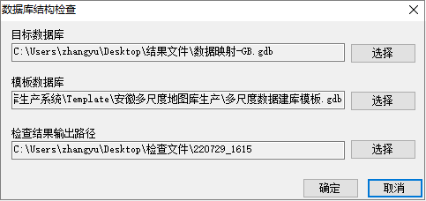

图8-19数据库结构检查对话框

### 8.2.2 水系流向检查

* 

【水系流向检查】检自然河流流向的正确性，检查结果以shapefile文件形式记录。

**操作方法：**点击【水系流向检查】即可完成检查操作。

### 8.2.3 水系结构线检查

* 

【水系结构线检查】是检查水系线层的河流结构线（GB=210400）与水系面图层的关系，若水洗面内包含河流结构线，则两者关系正确，反之则将检查结果以shapefile文件形式记录。

**操作方法：**点击【水系结构线检查】即可。

### 8.2.4 道路选取等级连通性检查

* 

【道路选取等级连通性检查】基于LRDL道路图层指定GRADE，检查该等级道路的连通性。若符合条件的道路起点或终点与其它道路的端点相连，且不存在与之匹配的道路（即相邻道路的GRADE值均大于该道路的GRADE值，则该道路不存在与之匹配的道路），则视为该段道路不连通，将该段道路加入检查结果

**操作方法：**点击【道路选取等级连通性检查】弹出如下对话框，选择检查等级及输出路径后点击确定即可完成检查操作。

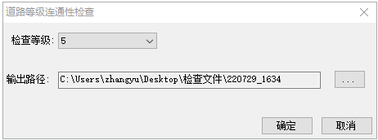

图8-21道路Grade连通性设置对话框

### 8.2.5 水系几何等级连通性检查

* 

【水系几何等级连通性检查】是检查HYDL水系图层的某一等级Grade2的连通性。若符合条件的水系起点或终点与其它水系的端点相连，且不存在与之匹配的水系（即相邻水系的Grade2均大于该水系的Grade2，则该水系不存在与之匹配的水系），则视为该段水系不连通，将该段水系加入检查结果。

**操作方法：**点击【水系几何等级连通性检查】弹出如下对话框，选择检查等级及输出路径后点击确定即可完成检查操作。

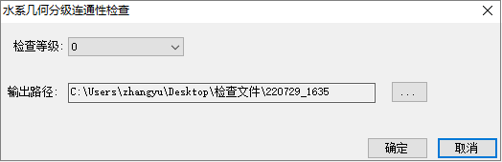

图8-22水系几何等级连通性设置对话框

### 8.2.6 水系结构线HGB检查

* 

【水系结构线HGB检查】检查非静态水系面内的水系结构HGB赋值是否合理。

**操作方法：**编辑状态下，点击【水系结构线HGB检查】即可完成检查操作。

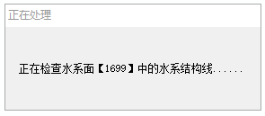

图8-23水系结构线HGB检查设置框

### 8.2.7 数据库属性一致性检查

* 

【数据库属性一致性检查】基于规则表，对参考数据库中对应的图层以及对应的字段进行检查。

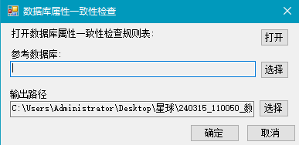

图8-24数据库属性一致性检查设置框

**操作方法：**点击【数据库属性一致性检查】，设置参考数据库及输出路径点击确定即可完成检查操作。

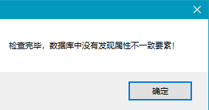

图8-25数据库属性一致性检查结果示例

### 8.2.8 要素属性一致性检查

* 

【要素属性一致性检查】在指定的图层内，根据参考字段对要素进行分组（参考字段值相同的要素为一组），然后根据设置的待检查字段，检查同一组内待检查字段值是否相同，若不同则输出对应图层类型的Shapefile文件。

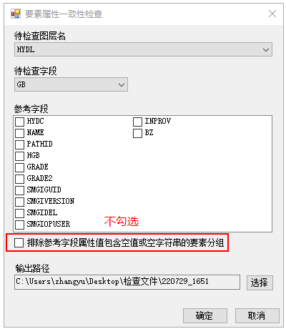

图8-25要素属性一致性检查设置框

**操作方法：**点击【要素属性一致性检查】，选择待检查图层、待检查字段、参考字段及输出路径后点击确定即可完成检查操作，检查结果示例如下。（筛选条件为参考字段name，待检查字段为gb，要素分布为检查结果，表明同一name组内包含不同gb属性的要素）

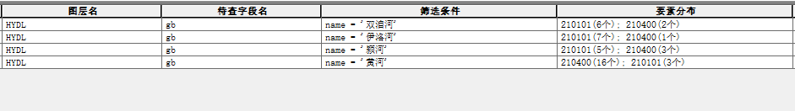

图8-26要素属性一致性检查结果示例

### 8.2.9 完整性检查

* 

【完整性检查】工具是基于参考地图模版，检查当前地图是否缺失图层及字段，结果以txt文本形式记录。

**操作方法：**点击【完整性检查】即可完成检查操作，检查结果示例如下所示（结果表明当前地图数据仅缺少字段，即图层BOUP缺少stacod字段）。

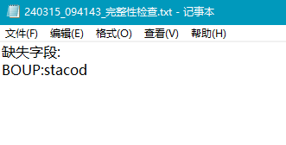

图8-27 完整性检查结果示例

### 8.2.10 属性值域检查

* 

【属性值域检查】工具是根据规则表中的J码、检查字段以及值域信息，筛选地图数据中，对应字段值不在值域范围的要素。

**操作方法：**点击【属性值域检查】可弹出如下窗体，点击【打开】可查阅规则表，点击【确定】即可完成属性值域检查，检查示例如下。

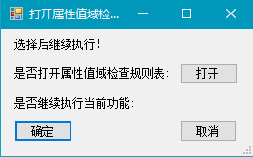

图8-28 属性值域检查提示框

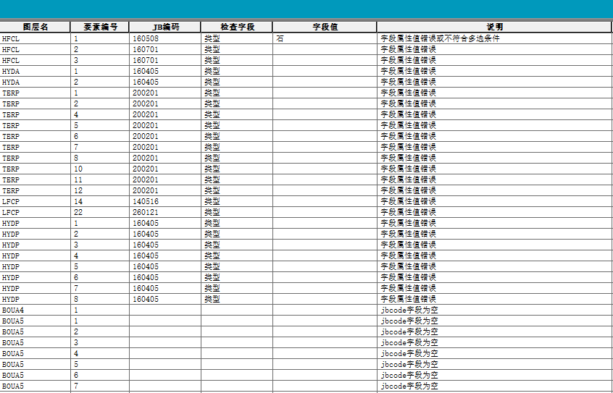

图8-29 属性值域检查结果示例

### 8.2.11 属性完整性检查

* 

【属性完整性检查】工具根据所选图层，检查图层中各要素GB、JBCODE、FGUID、CATOCODE字段值是否缺失（即属性值是否为空）；若所选图层缺少此类字段，则跳过该字段，例如HYDL图层缺少GB字段，则不会检查GB字段，该功能是在默认当前地图数据结构完整的情况下使用（防止与其他检查功能出现结果冲突）。

**操作方法：**点击【属性完整性检查】即可完成检查操作。

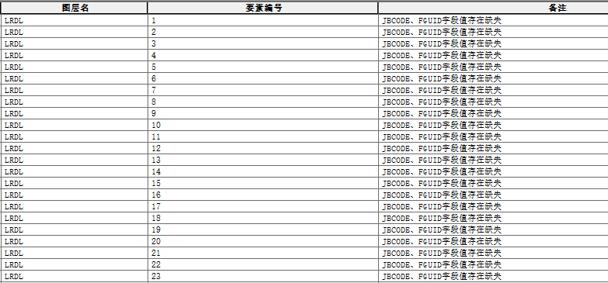

图8-30 属性完整性检查结果示例

### 8.2.12 属性一致性检查

* 

【属性一致性检查】该工具根据规则表检查AGNP图层名称与简称、名称与PAC码是否一致，并检查BOUA5图层名称与PAC是否一致。

**操作方法：**点击【属性一致性检查】即可完成检查。

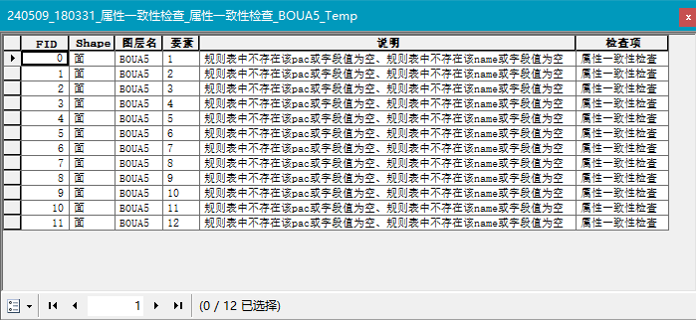

图8-31属性一致性检查结果

### 8.2.13 图层间属性一致性检查

* 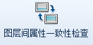

【图层间属性一致性检查】检查AGNP图层、RESA图层要素的F_PAC字段值跟与其所处的行政面图层PAC字段值是否一致，检查结果以txt文本形式或Shapefile形式展示，当BOUA图层即行政区图层的F_PAC字段存在问题则以txt形式展示，当BOUA图层的F_PAC字段不存在问题且PAC与F_PAC存在不对应则以Shapefile形式展示。

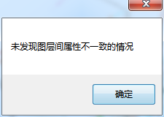

图8-32 图层间属性一致性检查结果提示框

**操作方法：**点击【图层间属性一致性检查】即可完成检查操作。

# 质检工作台

## 9.1 质检工作台

### 9.1.1 质检工作台

* 

【质检工作台】该工具是将质检模块中部分**不需要额外设置参数（部分功能采用默认参数，不可修改）**的功能进行集成，一键式进行质量检查。

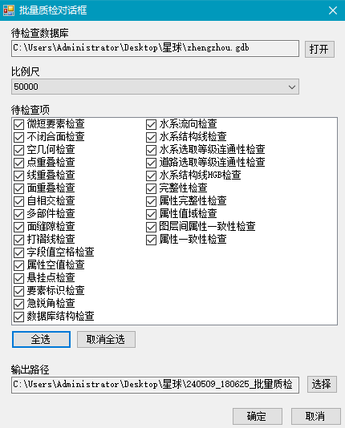

图9-1 质检工作台对话框

**操作方法：**点击【打开】选择需要检查的数据库，并设置数据库比例尺及需要检查的项目，点击【选择】设置输出路径，最后点击【确定】，即可进行批量质检。

### 9.1.2 质检输出目录设置

* 

【质检输出目录设置】该工具用于设置数据质检模块以及质检工具台的统一输出目录，如下图所示。

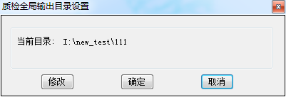

图9-2质检输出目录对话框

**操作方法：**点击【修改】，弹出下图文件选择框，即可根据需求选择或新建输出目录。设置后，数据质检模块中各功能以及质检工作台的输出路径为质检输出目录设置的路径+年月日_时分_功能名称**（如I:\new_test\111\231121_1609_微短要素检查）**

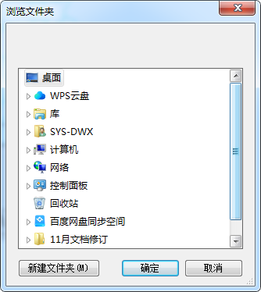

图9-3 设置质检输出目录

### 9.1.3 质检规则库

* 

【质检规则库】该工具用于统一管理制图数据库编辑系统中有关属性赋值、质量检查等功能的规则，可打开、修改、导入相关规则。

**操作方法：**点击【质检规则库】弹出下图所示功能框，质检项中选择需要查看的规则，点击【导入】可导入符合条件的规则表，点击【打开MDB】可打开MDB规则表，点击【编辑】可在当前功能界面中开启编辑，后续可在当前功能界面中编辑规则，点击【新建】可在当前规则表中新建一行空数据，并自动保存，点击【删除】可删除指定行，并自动保存，点击【保存】则保存当前规则表，点击【刷新】刷新显示当前规则表。

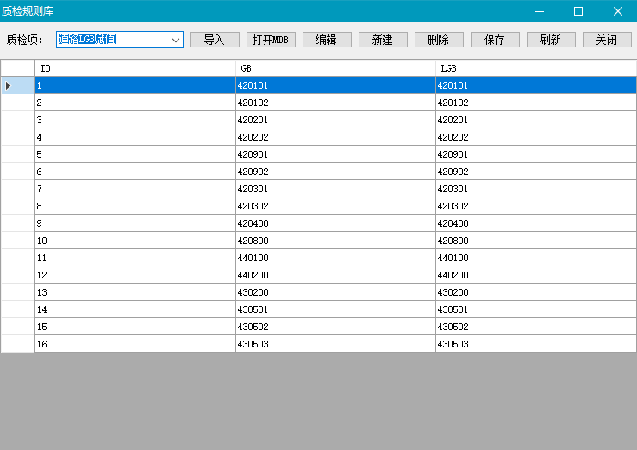

图9-4 质检规则库功能框

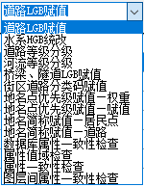

图9-5 质检项